一、公司简介
湖南正能电力勘测设计咨询有限公司成立于2011年7月，专业从事电力行业勘察、设计、咨询等技术服务，公司现持有湖南省建设厅颁发的电力行业（新能源发电、变电工程、送电工程）专业设计乙级资质、工程测量专业乙级资质，岩土勘察专业丙级资质及工程咨询（火电专业）乙级资质，并通过了质量、环境、安全管理三标体系认证。公司各类专业人才齐全、技术力量雄厚，凝聚了一批以工程设计和勘测为核心的高素质专业人才，现拥有员工98人，大专以上学历占比98%以上。其中高级职称30人，注册电气工程师6人，注册咨询师7人，国家一级注册结构师1人，二级注册结构师1人，二级注册建筑师1人，注册岩土工程师1人，注册动力工程师1人，中、初级职称50人。
公司拥有荣悦台B座23楼整层办公区域产权总面积近千平方，引进了天正、3D3S结构设计、道享（SLCAD）架空送电线路平断面处理软件及博威电力概预算等软件，购买了浩辰正版CAD软件100余套，实现了计算机辅助设计率100%，方案设计、施工图等各专业CAD出图率100%。
公司立志于实现“面向电网和新能源的综合性、创新型”技术服务公司，贯彻“正知正念正能量，共创共担共分享”的经营理念，执行“用心设计、科学管理、优质服务、守法诚信”的管理宗旨，打造“以人为本、从严管理、扎实工作、确保质量、以客户的满意为企业的最高荣誉”的企业文化。为广大客户提供专业、优质、诚信的服务。

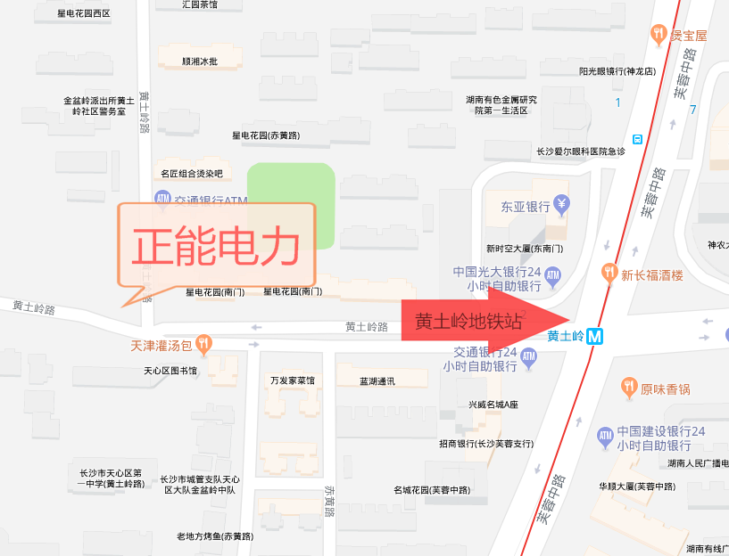
注：地铁4号线黄土岭站2号口出步行200米即到。
二、岗位需求
序号 | 设计岗位 | 数量 | 专业需求
1 | 配电设计 | 4 | 电气工程及其自动化以及相关专业
2 | 输电线路设计 | 4 | 输电线路以及相关专业
注：1、本次招聘对象为应届毕业生。
三、福利待遇
1、实习期间：1000-1500元/月；
2、试用期间：2500-3000/月
3、转正后：基本工资+岗位工资+职级工资+五险一金+设计提成+年终奖+节假日福利+公司团建旅游+住房补贴+生日福利；
4、免费提供中餐；
5、入职后将进行一系列培训，并签订一对一师徒帮带协议，为员工提供一流的学习条件和舒适的工作环境；
6、个人相关注册证按市场价给予补助。
四、招聘流程
收取简历→组织座谈→通知面试→面试合格→入职体检→签订就业协议

